
หน่วยการเรียนรู้ที่ 8 เทคโนโลยีสารสนเทศและการสื่อสาร
แผนการจัดการเรียนรู้ที่ 38
การนำเสนอข้อมูล
ชั้นประถมศึกษาปีที่ 3 เวลา 1 ชั่วโมง

มาตรฐานการเรียนรู้/ตัวชี้วัด

มาตรฐานการเรียนรู้
ง 3.1 เข้าใจ เห็นคุณค่า และใช้กระบวนการเทคโนโลยีสารสนเทศในการสืบค้นข้อมูล การเรียนรู้ การสื่อสาร การแก้ปัญหา การทำงาน และอาชีพอย่างมีประสิทธิภาพ
ประสิทธิผล และมีคุณธรรม
ตัวชี้วัด
ง 3.1 ป.3/1 ค้นหาข้อมูลอย่างมีขั้นตอน และนำเสนอข้อมูลในลักษณะต่าง ๆ


จุดประสงค์การเรียนรู้สู่ตัวชี้วัด
1. อธิบายรูปแบบการนำเสนอข้อมูล (K)
2. ค้นหาและนำเสนอข้อมูลในลักษณะต่าง ๆ (P)
3. เห็นประโยชน์ของการค้นหาและนำเสนอข้อมูลได้เหมาะสม (A)


สาระสำคัญ

การนำเสนอข้อมูลทำได้หลายรูปแบบ เช่น การนำเสนอข้อมูลหน้าชั้นเรียน การจัดทำเอกสารรายงาน การจัดทำป้ายประกาศ การจัดทำสื่อนำเสนอด้วยคอมพิวเตอร์ โดยการจะเลือกนำเสนอข้อมูลด้วยรูปแบบใดนั้นควรพิจารณาจากข้อมูลที่จะนำเสนอและอุปกรณ์ที่จะนำเสนอเป็นสำคัญ

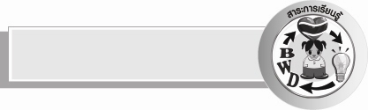
สาระการเรียนรู้

 การนำเสนอข้อมูล


คุณลักษณะอันพึงประสงค์

คุณลักษณะอันพึงประสงค์

ใฝ่เรียนรู้
ตัวชี้วัดที่ 4.2 แสวงหาความรู้จากแหล่งเรียนรู้ต่าง ๆ ทั้งภายในและภายนอกโรงเรียน
ด้วยการเลือกใช้สื่ออย่างเหมาะสม บันทึกความรู้ วิเคราะห์
สรุปเป็นองค์ความรู้ และสามารถนำไปใช้ในชีวิตประจำวันได้

สมรรถนะสำคัญของผู้เรียน

ความสามารถในการใช้เทคโนโลยี


ชิ้นงานหรือภาระงาน (หลักฐาน ร่องรอยแสดงความรู้)
1. ชิ้นงานที่ 14 เรื่อง การค้นหาและนำเสนอข้อมูล
2. แผนภาพรูปแบบการนำเสนอข้อมูลที่นักเรียนบอกให้ครูเขียน


คำถามท้าทาย
 การนำเสนอข้อมูลรูปแบบใดน่าสนใจมากที่สุด เพราะอะไร



การจัดกิจกรรมการเรียนรู้
1. ให้นักเรียนสังเกตครูนำเสนอข้อมูลสั้น ๆ ในเรื่องเดียวกันด้วยรูปแบบการพูดหน้า
ชั้นเรียน กับการนำเสนอข้อมูลโดยใช้คอมพิวเตอร์ แล้วร่วมกันแสดงความคิดเห็น โดยครูใช้คำถาม ดังนี้
 ข้อมูลที่ครูนำเสนอทั้ง 2 รูปแบบเป็นเรื่องเกี่ยวกับอะไร (ตัวอย่างคำตอบ
ไข้หวัดใหญ่สายพันธุ์ใหม่ 2009)
 ครูนำเสนอข้อมูลรูปแบบแรกอย่างไร (ตัวอย่างคำตอบ เล่าให้ฟัง)
 ครูนำเสนอข้อมูลรูปแบบที่สองอย่างไร (ตัวอย่างคำตอบ ใช้คอมพิวเตอร์)
 นักเรียนชอบการนำเสนอข้อมูลรูปแบบใด เพราะอะไร (ตัวอย่างคำตอบ
รูปแบบที่ 2 เพราะน่าสนใจมากกว่า)
2. ครูอธิบายให้นักเรียนฟังเกี่ยวกับความสำคัญของการนำเสนอข้อมูลและรูปแบบการนำเสนอข้อมูล แล้วให้นักเรียนร่วมกันแสดงความคิดเห็น โดยครูใช้คำถามดังนี้
 เพราะอะไรจึงต้องมีการนำเสนอข้อมูล (ตัวอย่างคำตอบ เพราะต้องการ
ถ่ายทอดความรู้แก่ผู้อื่น)
 การนำเสนอข้อมูลมีรูปแบบใดบ้าง
 การนำเสนอข้อมูลหน้าชั้นเรียนเป็นอย่างไร
 การจัดทำเอกสารรายงานเป็นอย่างไร
 การจัดทำป้ายประกาศเป็นอย่างไร
 การจัดทำสื่อนำเสนอด้วยคอมพิวเตอร์เป็นอย่างไร
จากนั้นครูบันทึกคำตอบของนักเรียนเกี่ยวกับรูปแบบการนำเสนอข้อมูลลงใน
แผนภาพความคิดแบบใยแมงมุมบนกระดานดังตัวอย่าง
3. ครูอธิบายเพิ่มเติมความรู้เกี่ยวกับอาเซียน ดังนี้
การนำเสนอข้อมูลด้วยรูปแบบการพูดหน้าชั้นเรียน จะต้องมีการแนะนำตัว ของผู้นำเสนองาน ซึ่งภาษาไทยจะมีรูปแบบการแนะนำตัว เช่น สวัสดีค่ะ/ครับ ดิฉัน/กระผม ชื่อ.....
แล้วถ้าเป็นประเทศเวียดนาม จะพูดว่า ซิน จ่าว โตย เติน ลา ________ . (ใส่ชื่อของตนเอง) เช่น ซิน จ่าว โตย เติน ลา ณัฐชยา เป็นต้น

การใช้โปรแกรมสำเร็จรูปและคอมพิวเตอร์นำเสนอข้อมูล
การพูดและชี้ภาพประกอบการพูด
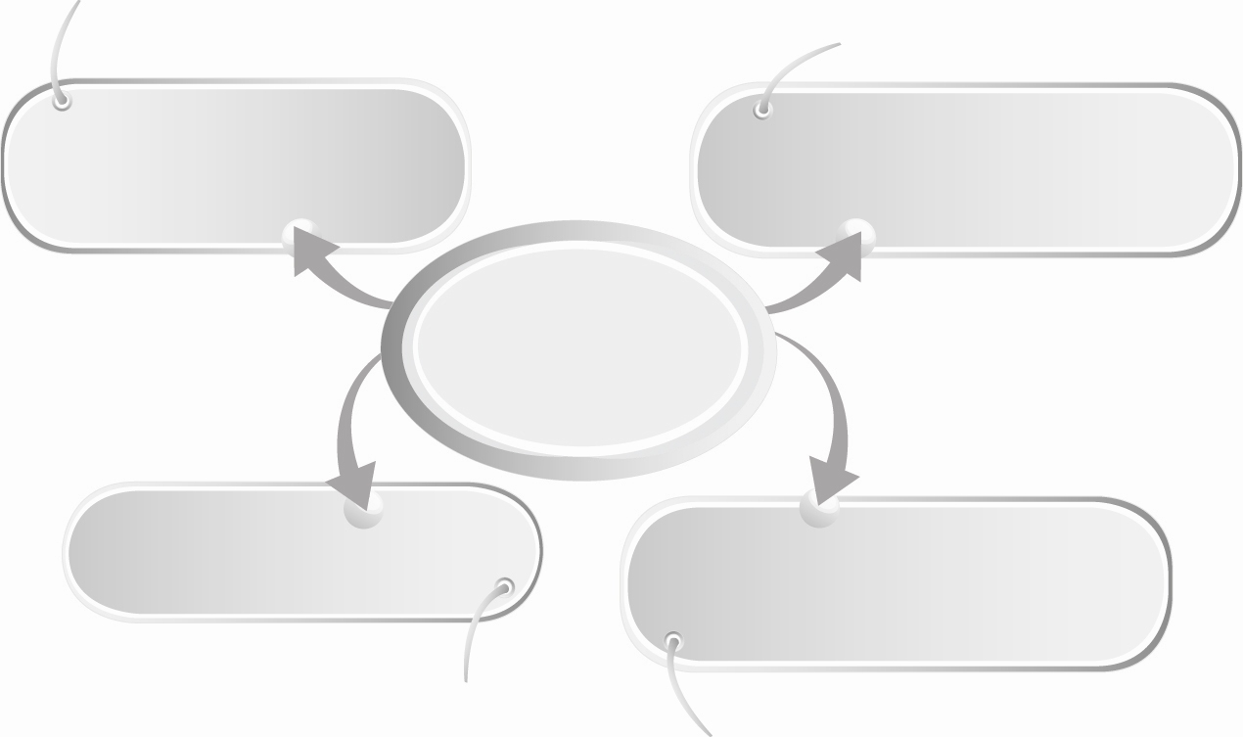
การเขียนหรือประดิษฐ์อักษรและติดภาพลงในกระดาษโปสเตอร์
การเขียนหรือพิมพ์ข้อมูลลงในกระดาษ
การจัดทำสื่อนำเสนอด้วยคอมพิวเตอร์
การนำเสนอข้อมูลหน้าชั้นเรียน
การจัดทำป้ายประกาศ
การจัดทำเอกสารรายงาน
รูปแบบการนำเสนอข้อมูล

 การเลือกรูปแบบนำเสนอข้อมูลที่เหมาะสมควรพิจารณาจากอะไรบ้าง
(ตัวอย่างคำตอบ ข้อมูลที่จะนำเสนอและอุปกรณ์ที่จะนำเสนอ)
 ถ้านำเสนอข้อมูลได้เหมาะสมจะเกิดผลดีอย่างไร (ตัวอย่างคำตอบ น่าสนใจ
ผู้รับรู้ข้อมูลได้ประโยชน์)
4. แบ่งนักเรียนเป็น 6 กลุ่ม ให้แต่ละกลุ่มเลือกเรื่องที่สนใจจากเรื่องที่ครูกำหนดให้ ร่วมกันค้นหาข้อมูลตามขั้นตอนที่ถูกต้องและนำเสนอข้อมูลหน้าชั้นเรียนทีละกลุ่มจนครบทุกกลุ่ม

หัวข้อเรื่องที่ให้เลือก
1. ของเล่นเด็กไทยสมัยก่อน
2. โรคไข้เลือดออก
3. สมุนไพร
4. อาหารเพื่อสุขภาพ
5. สถานที่ท่องเที่ยวในจังหวัดของตนเอง
6. การดูแลรักษาอุปกรณ์คอมพิวเตอร์

5. ให้นักเรียนร่วมกันสนทนาแลกเปลี่ยนความคิดเห็นว่ากลุ่มใดนำเสนอข้อมูลดีที่สุด เพราะอะไร กลุ่มใดต้องปรับปรุงการนำเสนอข้อมูล เพราะอะไร และปรับปรุงอย่างไร โดยมีครูให้คำแนะนำเพิ่มเติม
6. ให้นักเรียนร่วมกันแสดงความคิดเห็น โดยครูใช้คำถามท้าทาย ดังนี้
 การนำเสนอข้อมูลรูปแบบใดน่าสนใจมากที่สุด เพราะอะไร
7. ให้นักเรียนร่วมกันสรุปความรู้ ดังนี้
 การนำเสนอข้อมูลทำได้หลายรูปแบบ ซึ่งการจะเลือกนำเสนอข้อมูลด้วยรูปแบบใดนั้นควรพิจารณาจากข้อมูลที่จะนำเสนอและอุปกรณ์ที่จะนำเสนอเป็นสำคัญ
8. ให้นักเรียนทำชิ้นงานที่ 14 เรื่อง การค้นหาและนำเสนอข้อมูล


การจัดบรรยากาศเชิงบวก
 ให้นักเรียนร่วมกันตอบคำถามท้าทายอย่างอิสระโดยไม่เน้นถูกผิด แต่ต้องอธิบาย
เหตุผลได้


สื่อการเรียนรู้
1. ชิ้นงานที่ 14 เรื่อง การค้นหาและนำเสนอข้อมูล
2. ข้อมูลที่ครูนำเสนอสั้น ๆ ด้วยรูปแบบการบอกเล่า และการนำเสนอด้วยคอมพิวเตอร์
3. หัวข้อเรื่องที่ให้เลือกค้นหาและนำเสนอข้อมูล
4. คอมพิวเตอร์พร้อมอุปกรณ์ต่อพ่วงสำหรับนำเสนอข้อมูล และโพรเจกเตอร์

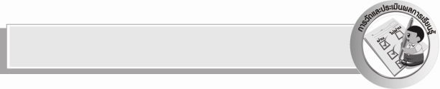
การวัดและประเมินผลการเรียนรู้
1. วิธีการวัดและประเมินผล
1.1 สังเกตพฤติกรรมการเข้าร่วมกิจกรรมของนักเรียน
1.2 สังเกตพฤติกรรมของนักเรียนในการเข้าร่วมกิจกรรมกลุ่ม
1.3 ตรวจชิ้นงานที่ 14

2. เครื่องมือ
2.1 แบบสังเกตพฤติกรรมการเข้าร่วมกิจกรรม
2.2 แบบสังเกตพฤติกรรมการเข้าร่วมกิจกรรมกลุ่ม
3. เกณฑ์การประเมิน
3.1 การประเมินพฤติกรรมการเข้าร่วมกิจกรรม
ผ่านตั้งแต่ 2 รายการ ถือว่า ผ่าน
ผ่าน 1 รายการ ถือว่า ไม่ผ่าน
3.2 การประเมินพฤติกรรมการเข้าร่วมกิจกรรมกลุ่ม
คะแนน 9-10 ระดับ ดีมาก
คะแนน 7-8 ระดับ ดี
คะแนน 5-6 ระดับ พอใช้
คะแนน 0-4 ระดับ ควรปรับปรุง
แหล่งการเรียนรู้

 ห้องสมุดในโรงเรียนและอินเทอร์เน็ต


การประเมินผลตามสภาพจริง (Rubrics)
ชิ้นงานที่ 14 ให้ผู้สอนพิจารณาจากเกณฑ์การประเมินผลตามสภาพจริง (Rubrics)
เรื่อง การค้นหาและนำเสนอข้อมูล
ประเด็นการประเมิน | ระดับคุณภาพ
ประเด็นการประเมิน | 4 | 3 | 2 | 1
บันทึกผลการค้นหาและนำเสนอข้อมูล | บันทึกผลการค้นหาและนำเสนอข้อมูล  ได้สอดคล้องกับการปฏิบัติ มีการอธิบายเชื่อมโยงให้เห็นเป็นภาพรวม แสดงให้เห็นถึงความสัมพันธ์กับตนเองและผู้อื่น | บันทึกผลการค้นหาและนำเสนอข้อมูล  ได้สอดคล้องกับการปฏิบัติ มีการจำแนกข้อมูลหรืออธิบาย  ให้เห็นถึงความสัมพันธ์กับตนเองอย่าง  เป็นเหตุเป็นผล | บันทึกผลการค้นหาและนำเสนอข้อมูล  ได้สอดคล้องกับการปฏิบัติ มีการเขียนขยายความและยกตัวอย่างเพิ่มเติมให้เข้าใจง่าย | บันทึกผลการค้นหาและนำเสนอข้อมูล  ได้สอดคล้องกับการปฏิบัติ เขียนตามข้อมูลที่อ่าน ไม่มีการอธิบายเพิ่มเติม

กิจกรรม การค้นหาและนำเสนอข้อมูล ให้ผู้สอนพิจารณาจากเกณฑ์การประเมินผลตามสภาพจริง
(Rubrics) ดังนี้
ประเด็นการประเมิน | ระดับคุณภาพ
ประเด็นการประเมิน | 4 | 3 | 2 | 1
ค้นหาและนำเสนอข้อมูล | ค้นหาและนำเสนอข้อมูลร่วมกับผู้อื่นในการพัฒนาให้เกิดประโยชน์ต่อส่วนรวมและสามารถแก้ไขปัญหาในระหว่างการปฏิบัติได้ | ค้นหาและนำเสนอข้อมูลตามที่ตนเองคิดขึ้นมา เพื่อให้มีประสิทธิภาพที่ดีขึ้นกว่าแบบอย่าง โดยมีครูหรือผู้อื่นแนะนำบ้าง | ค้นหาและนำเสนอข้อมูลตามแบบได้ถูกต้อง และมีการดัดแปลงให้เหมาะสมกับตนเองโดยมีครูหรือผู้อื่นแนะนำบ้าง | ค้นหาและนำเสนอข้อมูลได้ตามแบบอย่าง หรือทำตามที่ครูแนะนำเท่านั้น


ข้อเสนอแนะของผู้บริหารสถานศึกษา
______________________________________________________________________________
________________________________________________________________________________________________________________________________________________________________________________________________________________________________________________________________________________________________________________________
______________________________________________________________________________
__________________________________________________________________________________________________________________________________________________________________________________________________________________________________________________________________________________________________________________________________________________________________________________________________________________________________________________________________________________________________________________________________________________________________________________________________________________________________________________________________________________________________________________________________________________________________________________________________________________________________________________________________________________________________________________________________________________________________________________________________________________________________________________________________________________________________________________________________________________________________________________________________________________________________________________________________________________________________________________________________________________________________________________________________________________________________________________________________________________________________________________________________________

ลงชื่อ__________________________(ผู้บริหารสถานศึกษา)
(__________________________)
_________/________/________

บันทึกหลังการสอน

ผลการจัดการเรียนการสอน
______________________________________________________________________________
____________________________________________________________________________________________________________________________________________________________
____________________________________________________________________________________________________________________________________________________________
______________________________________________________________________________

ปัญหา/อุปสรรค
__________________________________________________________________________________________________________________________________________________________________________________________________________________________________________
____________________________________________________________________________________________________________________________________________________________
______________________________________________________________________________

แนวทางแก้ไข
______________________________________________________________________________
____________________________________________________________________________________________________________________________________________________________
____________________________________________________________________________________________________________________________________________________________
______________________________________________________________________________

ลงชื่อ__________________________(ผู้บันทึก)
(__________________________)
_________/________/________

